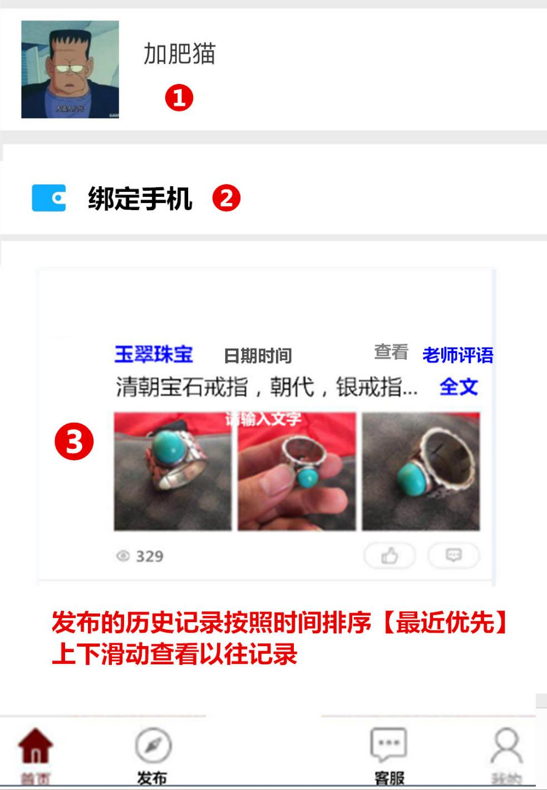

# 1：显示微信头像和名称，不可点击

# 2：绑定手机页面绑定手机